简论物理学“功”的概念
陕西师范大学附属中学 许景敏
一、问题的提出
人沿楼梯走上楼，楼梯对人做功了吗？人在地面上正常行走时，地面对人的摩擦力对人做功了吗？用板擦擦黑板，黑板对板擦做负功，板擦对黑板不做功。黑板与板擦在这个过程中如何变热的？机械能怎样转化成了内能？功的计算中“位移”是力的作用点的位移还是物体的位移？人手在桌面上划过一段距离，手对桌面的摩擦力作用点有位移吗？这些问题在我们研究“功”的概念的时候常常会在师生中引起较多的困惑，需要我们进一步探究“做功过程”的本质，并加以分析论证，才能做到正本清源。
二、略论做功的本质
1.从物体运动看做功
物体发生运动，我们把它分为两种情况:一种称为“自动”，另一种称为“使动”。物体为什么会运动？我们知道，原来运动的物体，若不受力的作用，由于物体有惯性，就要保持原有运动状态，将永远运动下去，直到有外力改变这种运动状态为止。而另一种状态是，物体本来就不动，只是由于他受到了外力的作用，外力迫使他由原来不动到后来运动，再到运动起来越来越快。
由此来看，物体运动有两种情况，一种是原来运动，还要运动，我称其为“自动”。要问物体为什么运动？答曰：运动的物体就有运动的性质，我们就说这个物体有能量。另一种情况是，物体本来就不动，是别的物体将他变得运动了，这种状况下我称其为“使动”。在“使动”情况下，我们就说使它运动的物体，对我们研究的物体做了功。
2.做功的本质：能量的输入与输出
物体做功，是人类在探究守恒量的时候，从能量的角度逐渐认识的。做功是能量交换的途经与手段，因此有人也这样论述做功过程，说“功是能量转化的量度”。我们看做功过程，会发现，物体对研究对象做了功，研究对象的能量就会发生改变。对研究对象做正功，它的能量就会增加；对研究对象做负功，它的能量就会减少。其实做功过程就是研究对象和外界之间发生的能量的输入与输出。
3.常见的四种不做功的情况
做功必须满足两个必要因素，其一是作用在物体上的力，其二是物体必须有沿力方向上的位移。（1）当有力作用在物体上，物体没有移动位移。这时这个力就对物体不做功，称为有力没位移，劳而无功；（2）当物体移动位移时，若没有力作用在物体上，此时也不会有功，称为没力有位移，不劳无功；（3）当有力作用在物体上，同时物体也有位移移动，但此过程中物体移动的位移方向总是和力的方向垂直。可见物体此过程的位移，并非这个力作用的结果。因此也是不做功的。（4）物体有力作用，同时也有位移发生，但是当物体发生位移时，力却不是始终存在。例如踢足球时，脚对足球用了力，足球也向前滚动了一定距离，但是当足球离开脚后，移动位移时，踢力已经不存在了。因此足球飞出去的过程中，踢力不会对足球做功。要说有能量交换，只能是脚触及足球的一小段距离上做了功。
4.关于作用点的位移与物体的位移：
力对物体做功，应该是力与力的作用点的位移的乘积。若物体可以看作为质点，那么力作用点的位移就是物体的位移。但是有时候力的作用点位移和物体的位移就不是一个。
（1）力作用点的位移不见得是物体的位移
例如：用竖直向上的恒力F=100N将一个物体通过动滑轮沿倾角为30°的斜面匀速向上移动L=1m距离过程中，拉力对物体做的功是多大？
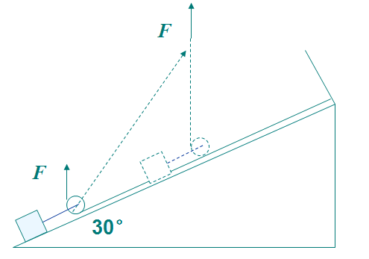
显然，在此问题中，物体沿斜面上升的位移为1m，但力的作用点的位移却是$\sqrt{3}$m。
（2）改换力的作用点不能当成是作用点的位移。
如图所示，光滑的水平面上质量为M的木板静止在地面上，质量为m的木块可视为质点，以一定初速度v₀滑上木板，木块和木板之间的摩擦因数为μ，最后与木板一起以速度v匀速运动。在这一过程中，木板的位移为x_{板}，木块的位移为x_{块}，求：摩擦力对木板做的功为W₁，摩擦力对木块做的功为W₂。
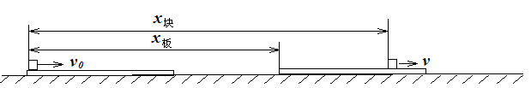
此题不难看出，W₁=mgμx_{板}，W₂=-mgμx_{块}；
对W₁的计算，没有异议，因为木块可以看作为质点，显然摩擦力作用点的位移就是物块的位移；对W₂的计算，此式一般情况下大家也不会有异议，这是因为木板其实在这个问题中是可以当做质点来处理的，力作用点的位移就是物体的位移。但是对于此时摩擦力对木板做功来说，摩擦力作用点的位移与木板的位移是一样的吗？好多人会含混，从而舍弃功的计算中位移是指力的作用点位移的说法。我认为此问题中摩擦力对木板作用点的位移就是木板的位移。这是因为木块从木板的左端滑到最后相对于木板静止的位置，这段相对位移不能算作摩擦力作用点的位移，这一段距离叫做摩擦力改换作用点的问题。还可以用下面的实例来说明摩擦力改换作用点的问题。
如下图所示，一条不可伸长的绳子其左端拴在竖直墙面上，右端自由。某人用一个大小恒定的拉力F，将绳子沿水平方向从A点移动到B点，在此过程中手和绳子间的摩擦力对绳子不做功，但摩擦力对手却做负功。这是因为，摩擦力作用在手上作用点是有位移的，但摩擦力作用在绳上作用点是没有位移的。因为摩擦力从A点移动到B点的过程中A点的位置始终在自己原位置处，当摩擦力作用到A点时，A在A处，当摩擦力作用到B点时A还在A原来位置处，整个过程中，A点的位置一直没变。只是摩擦力的作用点先作用在A，后依次改变渐渐到达作用于B。即摩擦力的作用点不停地在改变，也就是说摩擦力不断转换作用点。这不能算作摩擦力的作用点有位移。
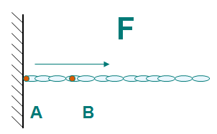
（3）在这种情况下，应该用作用点的位移还是物体的位移？
人沿楼梯上楼的过程中，楼梯对人的支持力对人做功了吗？人上楼过程中，对人而言是有位移的，对支持力作用点而言是没有位移的。按照人的位移计算，显然楼梯对人的支持力对人做了功。按力作用点的位移来说，有支持力没有位移，有位移没有支持力，支持力对人不做功。
同样从做功的本质来说，人上楼过程中，人的能量是增加了，但是楼梯并没有减少能量。显然，人增加的这部分能量不是从楼梯来的。从而也会说明这一过程楼梯对人没与做功。常识告诉我们，在人上楼过程中人体自己是会付出代价的，这部分能量显然来源于自己。同样一个人蹲在地面上，用力蹬地后起跳，已知人的质量为m，起跳过程中人的重心上升的距离为h，人离开地面时的速度为v。则在人起跳过程中地面支持力对人做的功是多少？答案不是$\frac{1}{2}mv^{2}+mgh$，而是零，原理同上。在此过程中对人来说受了两个力的作用，重力只能做负功，人离地后还有向上的速度，即有动能，用动能定理，好像只能是支持力做正功才行。其实不然，这时人体不能看做质点，中学阶段所学的动能定理是质点动能定理，此时人是质点系，的确有力做功但不是支持力，而是人体的内力做功。
三、再论摩擦力做功过程中暗藏的“非力学中的功”
用板擦擦黑板时，黑板的摩擦力对板擦做了负功，而板擦对黑板不做功。但是在这个过程中，黑板与板擦都会变热。且可以肯定地说，黑板变热绝不是因板擦受到摩擦变热后将其热传给黑板而使黑板变热的（那样的话黑板内能的改变就是热传递了）。其实在这个过程中，相互作用的摩擦力（本质是电磁力）使得接触面上的分子间因相互影响分子运动加剧了，这个功应该属于热功，即微观意义上分子间的作用引起的功。从这个意义上来说，板擦在黑板上移动过程中，黑板对板擦作了负功（属于机械功），使板擦机械能变少，同时相互作用的摩擦力又对板擦和黑板都做正功（热功），使得板擦和黑板的内能都变大。
2015-11-18

